
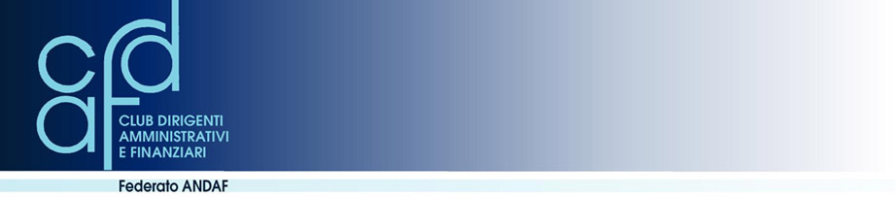
Il Presidente

Torino, 23 Aprile 2014

Cari Soci e Amici CDAF e ANDAF,
vi prego di bloccare le vostre agende per la nostra tradizionale serata

"STASERA PARLIAMO CON …"
giovedì 8 maggio alle ore 20,00
Ristorante "Il Circolo" - Unione Industriale - Via Vela 17
.
Ci ritroveremo, grazie al supporto dell'amica e socia Paola Bosso, con un ”ex “CFO e Socio Andaf - ora giovane Amministratore Delegato della ALCAR - Pietro Santoro che ci racconterà del suo interessante percorso di carriera, fatto in velocità. Una storia che vale la pena ascoltare per i tanti spunti che puo’ offrire e per le emozioni che sa trasmettere.

GO CDAF!
Claudio e Paola

Unione Industriale - Via M. Fanti, 17 - 10128 Torino - Tel. 011/5718.322- Fax 011/544.634 cdaf@ui.torino.it – www.cdaf.it

